Ponte de guia
Estrutura

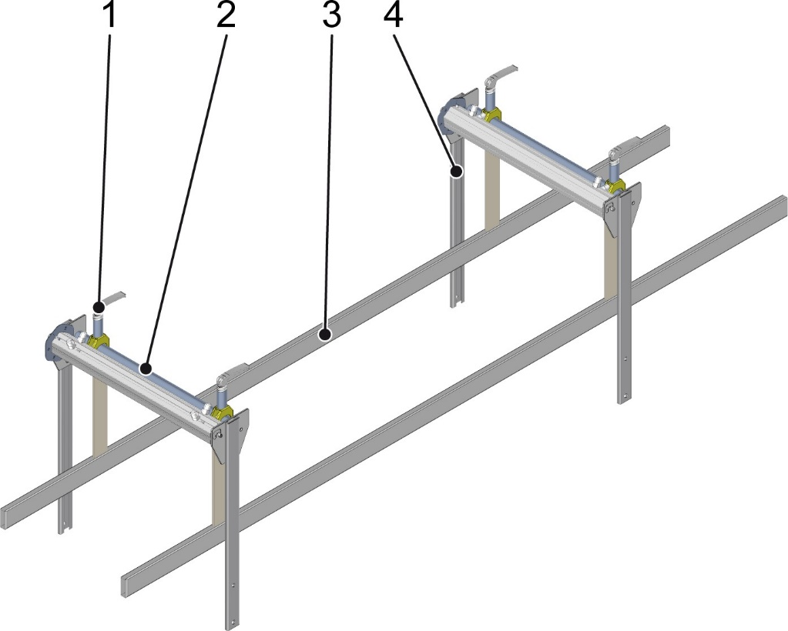
Figura 3-16: Estrutura ponte da guia
Nº | Descrição | Nº | Descrição
1 | Fixação | 3 | Trilho guia
2 | Eixo | 4 | Armação

Funcionamento
O trilho-guia conduz e estabiliza o produto processado durante o transporte.
Os trilhos-guia estão presos nos eixos através das fixações. Os eixos estão fixados na armação do transporte através das colunas. Dois trilhos-guia formam a guia lateral de uma esteira.

